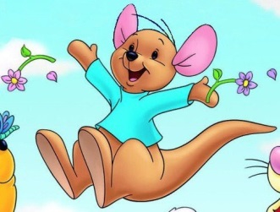
„MALEŃSTWA” -GR.3 L

Tematyka realizowana w marcu:

- W GOSPODARSTWIE
- rozpoznawanie i nazywanie zwierząt
- wzbogacenie wiadomości nt. zwierząt hodowanych w gospodarstwie np. krowy
- rozwijanie spostrzegawczości wzrokowej
- rozwijanie umiejętności matematycznych – klasyfikowania
- utrwalenie zasad bezpiecznej zabawy na powietrzu
- Bajki, baśnie, bajeczki…

- rozpoznawanie postaci z bajek, wdrażanie do uważnego słuchania baśni
- rozbudzanie zainteresowań czytelniczych
- poszerzanie doświadczeń plastycznych
- rozwijanie inwencji twórczej

- W marcu jak w garncu

- dostrzeganie i omawianie zmian zachodzących w przyrodzie w czasie przedwiośnia
- poznawanie znaczenia wiosennego przysłowia „W marcu jak w garncu”
- kształtowanie umiejętności wypowiedzi na określony temat
- zachęcanie do nauki i śpiewania piosenek

- Nadchodzi wiosna

- dostrzeganie zamian zachodzących w przyrodzie wiosną
- poznawanie zwiastunów wiosny
- zachęcanie do wypowiadania się na określony temat
- odgadywanie zagadek słuchowych, nazywanie dźwięków z otoczenia
- kształcenie sprawności manualnej i wyobraźni poprzez tworzenie różnorodnych prac plastycznych

- W ZDROWYM CIELE ZDROWY DUCH
- zapoznanie ze sposobem założenia hodowli szczypioru
- zachęcanie do spożywania owoców i warzyw jako źródła witamin
- wzbogacenie słownika dzieci o słowo „nowalijki”
- doskonalenie spostrzegawczości wzrokowej

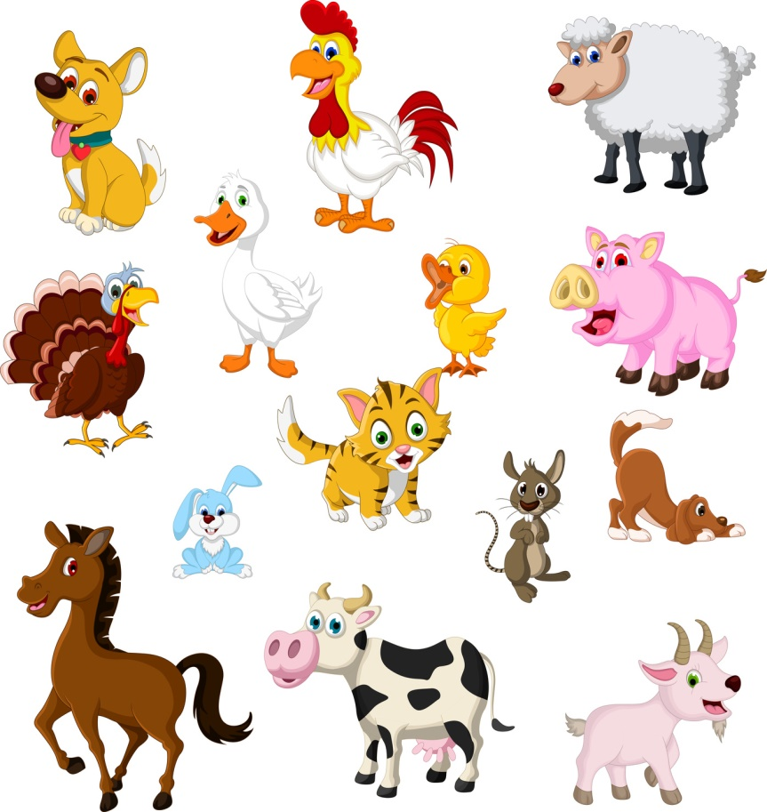
Piosenka, którą nasze dzieci śpiewają :

Stary Donald farmę miał ija, ija o!
A na tej farmie krowę miał ija, ija o!
Krowa: mu, mu, mu; mu, mu, mu; mu – mu; mu, mu, mu.
2. Stary Donald farmę miał ija, ija o!
A na tej farmie świnkę miał ija, ija o!
Świnka: chrum, chrum, chrum; chrum, chrum, chrum; chrum – chrum; chrum, chrum, chrum.
Krowa mu, mu, mu; mu, mu, mu; mu – mu; mu, mu, mu.
3. Stary Donald farmę miał ija, ija o!
A na tej farmie pieska miał ija, ija o!
Piesek: hau, hau, hau; hau, hau, hau; hau – hau; hau, hau, hau.
Świnka: chrum, chrum, chrum; chrum, chrum, chrum; chrum – chrum; chrum, chrum, chrum.
Krowa: mu, mu, mu; mu, mu, mu; mu – mu; mu, mu, mu.
3. Stary Donald farmę miał ija, ija o!
A na tej farmie kury miał ija, ija o!
Kury: ko, ko, ko; ko, ko, ko; ko – ko; ko, ko, ko.

Wiersz, którego nasze dzieci się uczą:

Przyszła do nas piękna wiosna
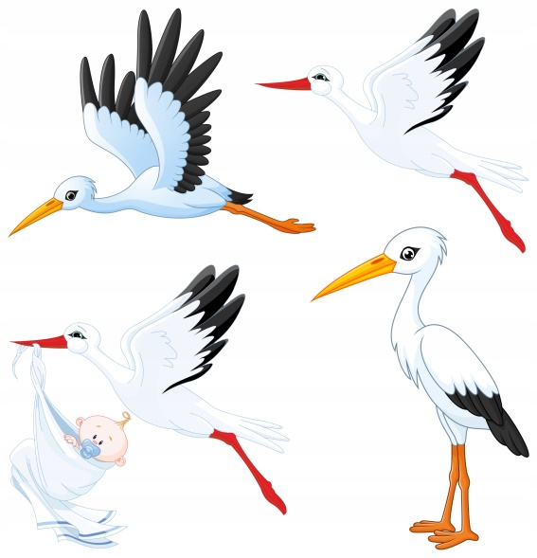
wielką radść nam przyniosła
Najpierw zawiał ciwpły wietrzy,
Potem z chmurki mokry deszczyk,
zaświeciło jasno słonki
zatrzymało się nad łąką.
A na łące jest zabawa,
pąki kwiatów, świeża trawa.
Wszystko pachnie, błyszczy, świeci
Patrzcie dzieci, bocian leci!
Boćki tu się rozglądają
Żaby szybko uciekają.
I owady są też tu,
wszystko budzi się ze snu.

